Міністерство освіти і науки України
Національний університет «Запорізька політехніка»
Кафедра програмних засобів

ЗВІТ
Дисципліна «Управління ІТ-проєктами»
Робота №4
Тема «Прототипування інтерфейсів програмних систем»

Виконав варіант 19
Студент КНТ-122 Онищенко О.А.

Прийняли
Викладач Камінська Ж.К.

2025

Мета

Одержання практичних навичок прототипування інтерфейсів програмних систем.

Завдання

Завдання до роботи містить пункти:
- Оберіть програмний продукт для побудови вайрфреймів.
- Оберіть тему для розробки веб застосунку та підготуйте 4-5 вайрфреймів. Злінкуйте вайрфрейми між собою.
- Оберіть тему для розробки мобільного застосунку та підготуйте 4-5 вайрфреймів. Злінкуйте вайрфрейми між собою.

Виконання

1 Вибір програм

Для розробки вайрфреймів обрано wireframe.cc, а для будування користувацьких сценаріїв (user flow) обрано Miro.

2 Веб вайрфрейми

Тема: програма аналізу винограду.

Вайрфрейми

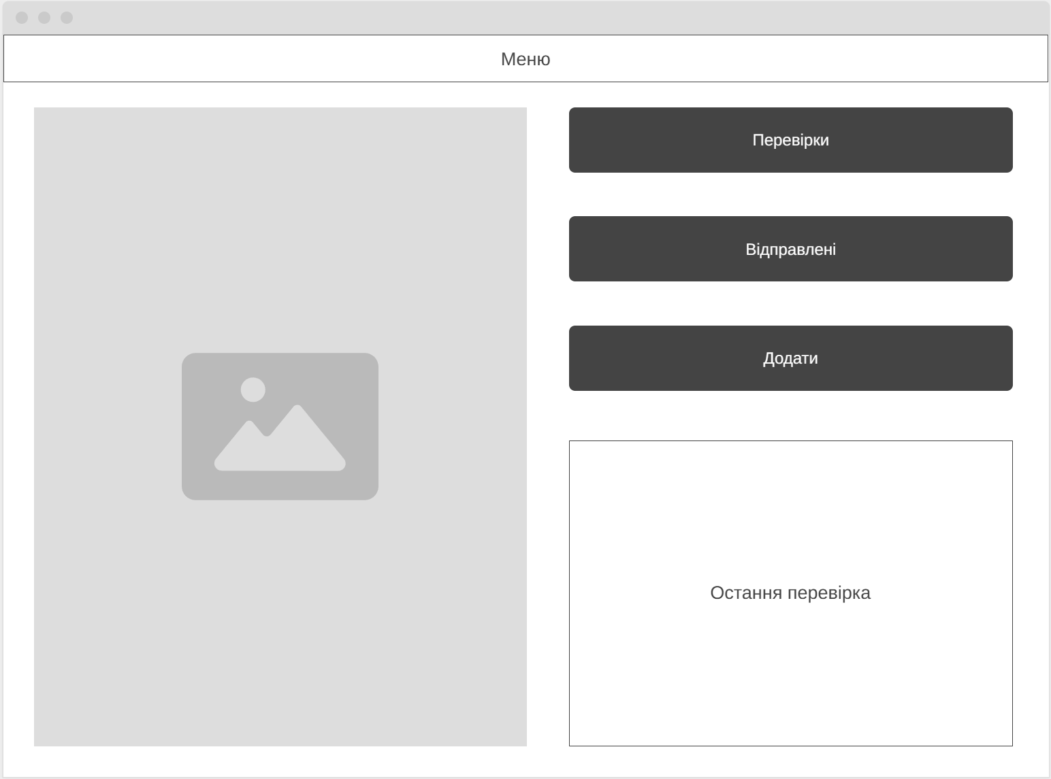
Рисунок 2.1 – Головне меню

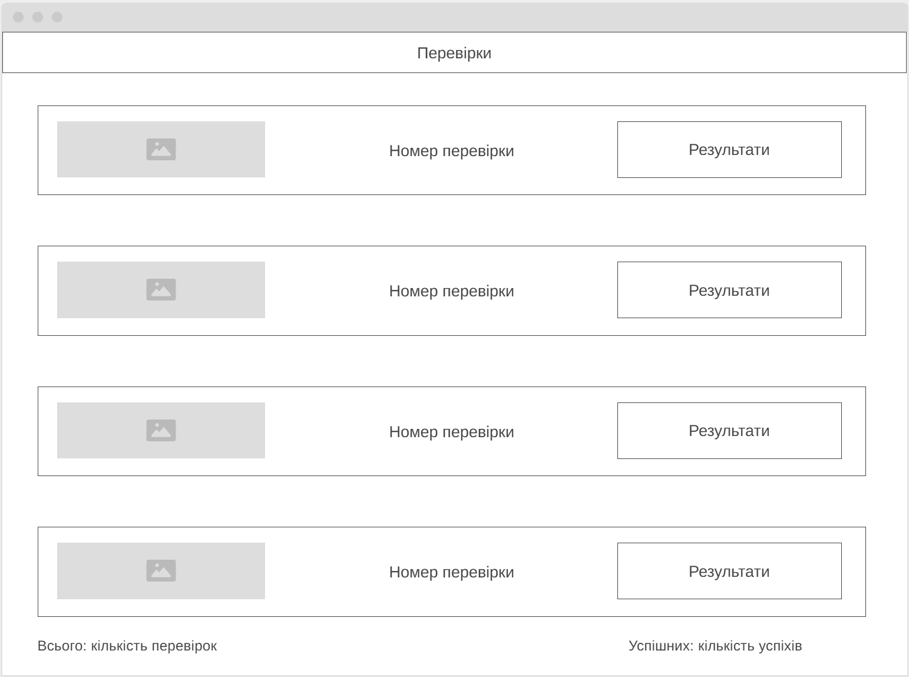
Рисунок 2.2 – Вікно перевірок

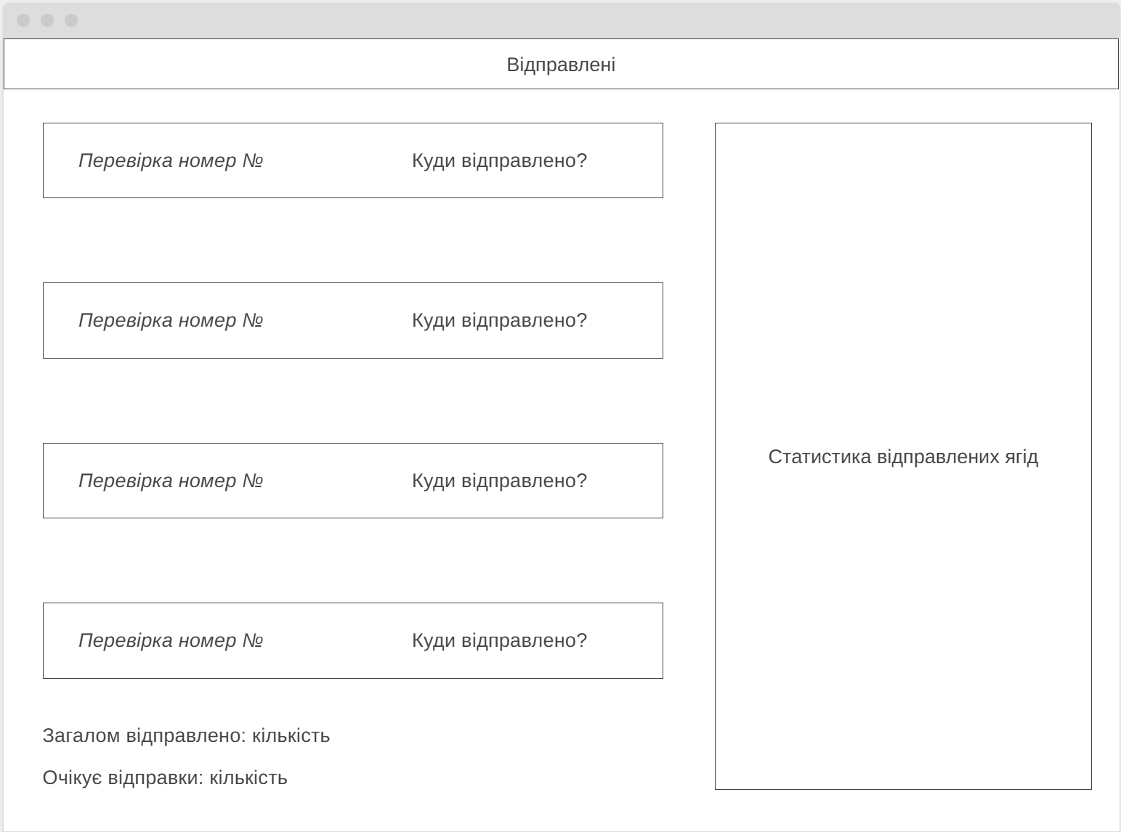
Рисунок 2.3 – Вікно відправлених ягід

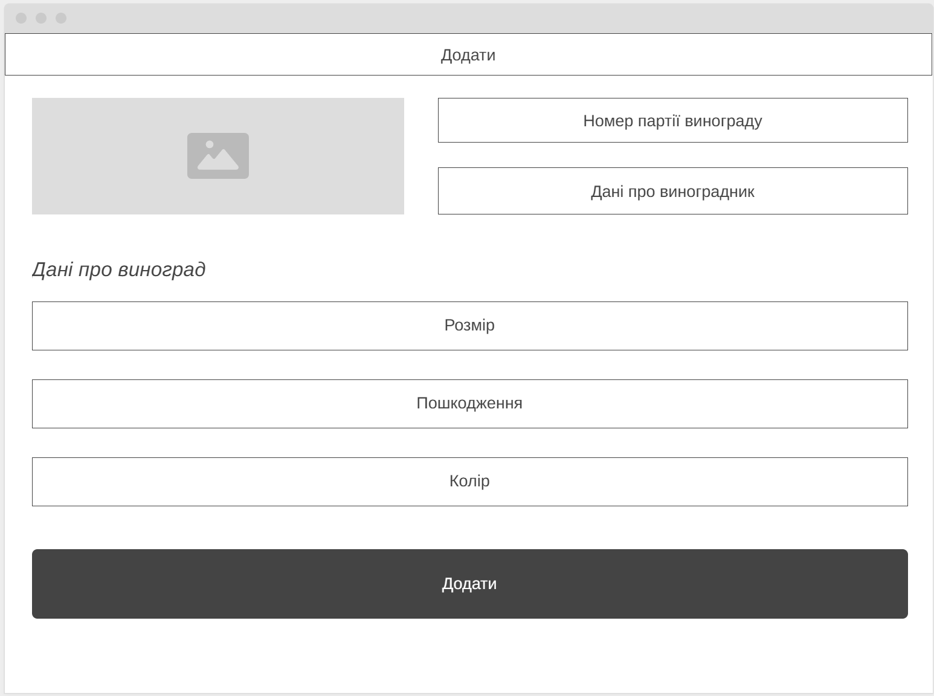
Рисунок 2.4 – Вікно додавання ягід

Сценарій

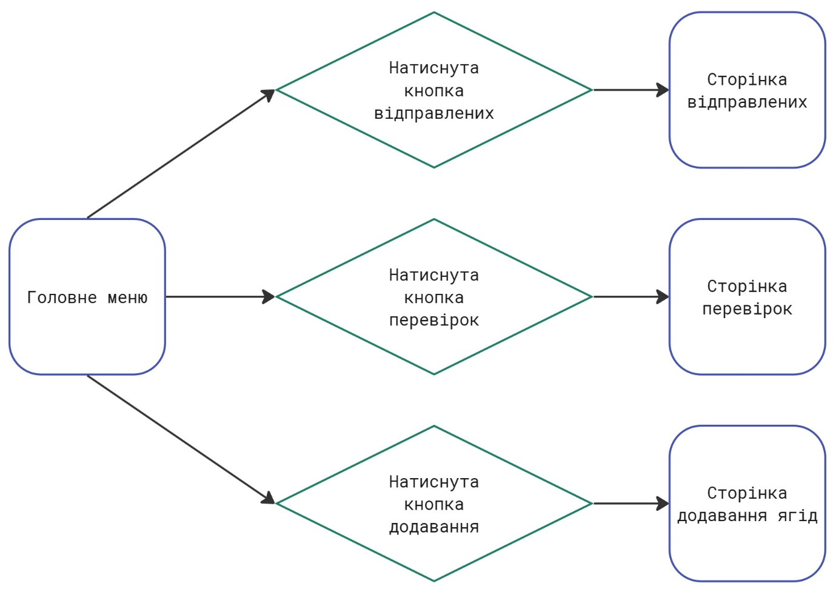
Рисунок 2.5 – Сценарій користувача

3 Мобільні вайрфрейми

Тема: Біблійний читач.

Вайрфрейми

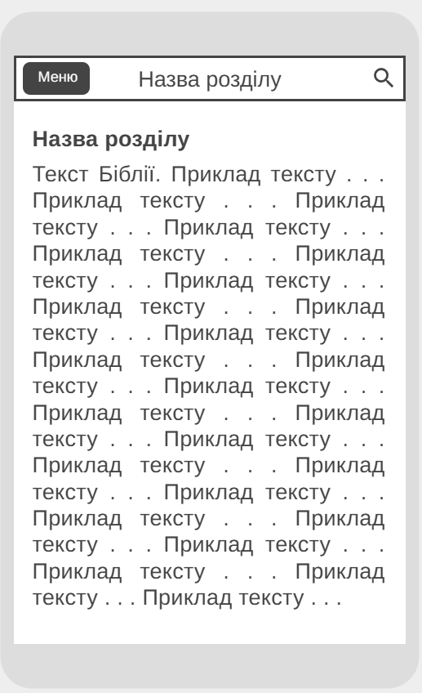
Рисунок 3.1 – Вікно читача

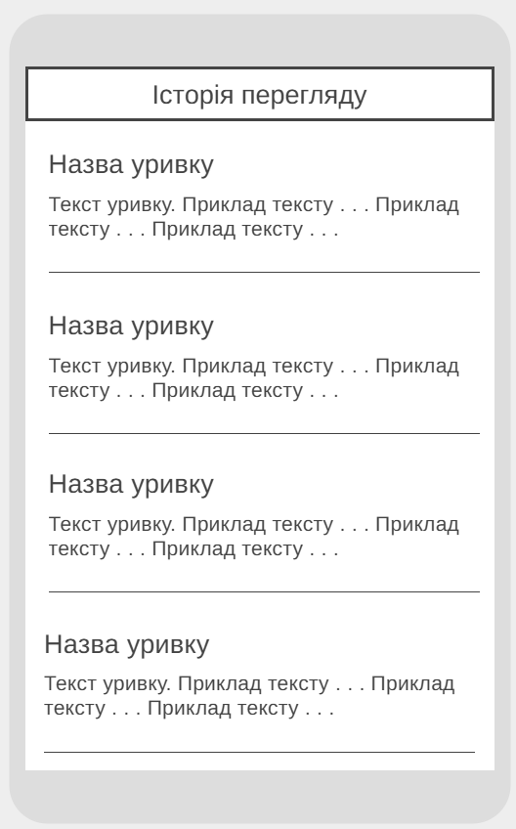
Рисунок 3.2 – Вікно історії

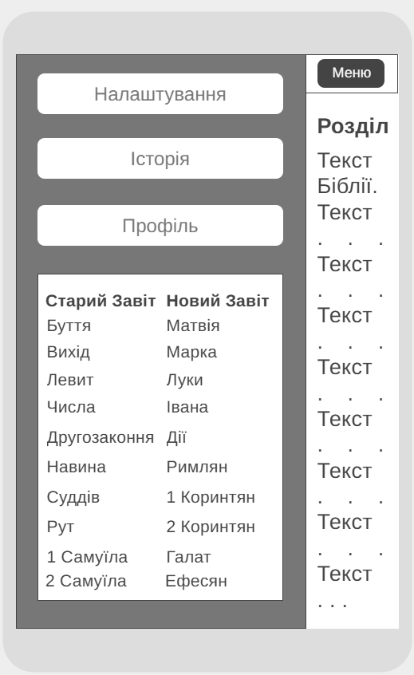
Рисунок 3.3 – Бічна панель

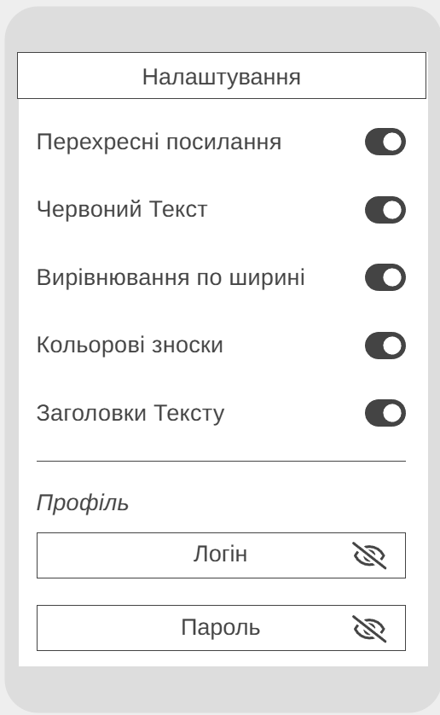
Рисунок 3.4 – Форма налаштувань

Сценарій

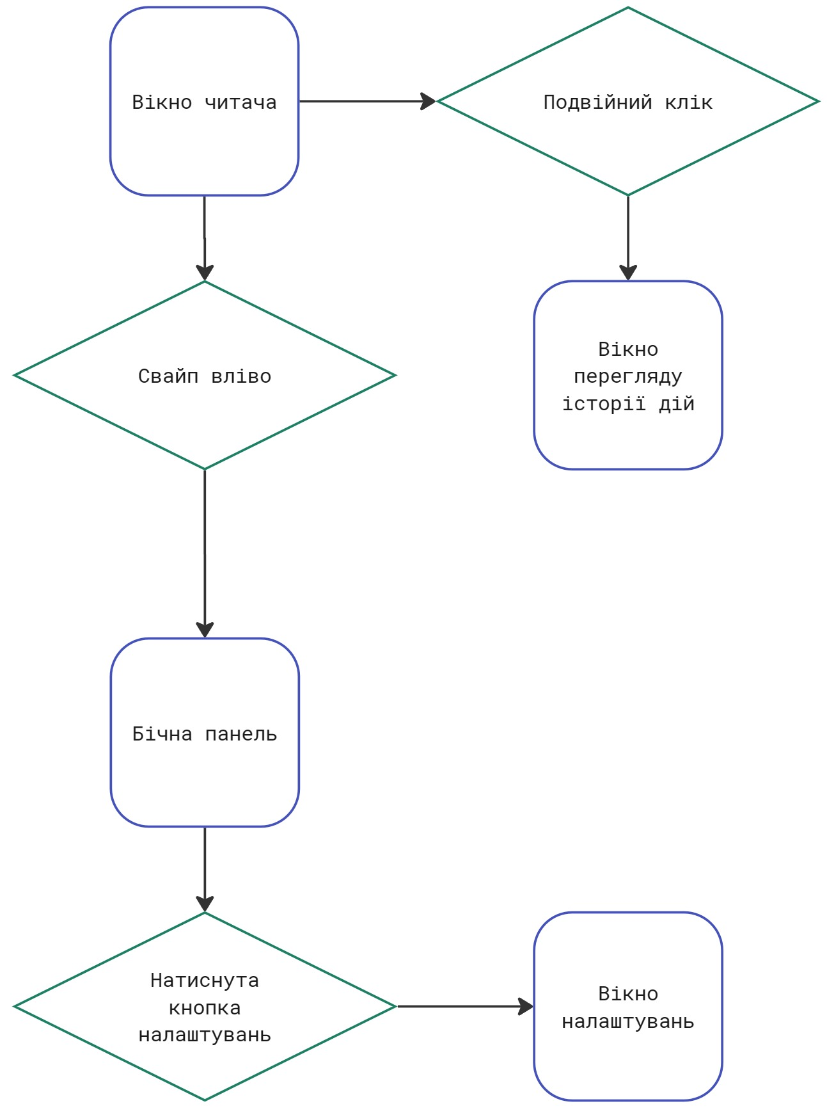
Рисунок 3.1 – Сценарій

Питання

Що таке вайрфрейми? Для чого вони використовуються?

Вайрфрейм є приблизним шаблоном структури інтерфейсу, він показує який вміст буде і де він буде на сторінці, часто без заповнення і кольорів.
Вайрфрейми можуть бути корисними аби узгодити бачення застосунку між зацікавленими особами.
Джерело: What is a Wireframe & Its Role in the Design Process | Miro

Чим вайрфрейми відрізняються від мокапів?

Мокап є інтерактивним і деталізованим прототипом інтерфейсу, їх можна створити як розвиток вайрфреймів після узгодження.
Джерело: Wireframe vs. mockup: What’s the difference? / What is a Wireframe & Its Role in the Design Process | Miro

Які елементи використовуються для побудови вайрфреймів?

Вайрфрейми можуть використовувати блоки, текст, іконки. Може бути без кольорів і без справжнього тексту.

Оберіть програмний засіб для побудови вайрфреймів та дайте характеристику його функціональних можливостей

Веб засіб побудови вайрфреймів wireframe.cc дозволяє:
- Змінювати тип екрану: монітор, телефон, планшет;
- Показувати сітку і вирівнювати елементи за нею;
- Додавати різні елементи: кнопки, іконки, текст
- Перевертати екран: змінювати орієнтацію на горизонтальну і вертикальну;
- Скасовувати попередні дії;
- Бачити ширину, довжину елементів.

Що таке користувацькі сценарії? Для чого вони використовуються і як будуються?

Користувацький сценарій є способом взаємодії з вайрфреймами; він створюється як блок-схема і вказує на вайрфрейм, який буде активований після певної дії.
Користувацький сценарій корисний для розуміння взаємодії, яку інтерфейс надає.
Джерело: What is wireframing in UX? / What is a Wireframe & Its Role in the Design Process | Miro

